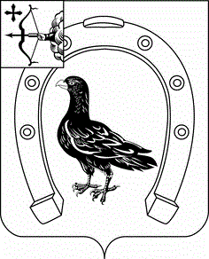

АДМИНИСТРАЦИЯ САНЧУРСКОГО МУНИЦИПАЛЬНОГО ОКРУГА КИРОВСКОЙ ОБЛАСТИ
ПОСТАНОВЛЕНИЕ
04.12.2024 |  | № | 269
пгт Санчурск

О внесении изменений в постановление администрации Санчурского
городского округа Кировской области от 26.02.2020 № 97

В соответствии с Федеральным законом от 19.06.2004 № 54-ФЗ «О собраниях, митингах, демонстрациях, шествиях и пикетированиях», Законом Кировской области от 04.08.2015 № 557 - ЗО «О реализации на территории Кировской области отдельных положений Федерального закона «О собраниях, митингах, демонстрациях, шествиях и пикетированиях», руководствуясь Уставом муниципального образования Санчурский муниципальный округ Кировской области, и в целях обеспечения безопасности участников публичных мероприятий, администрация Санчурского муниципального округа ПОСТАНОВЛЯЕТ:
1. Внести в постановление администрации Санчурского городского округа Кировской области от 26.02.2020 № 97 «Об определении мест проведения митингов, шествий, пикетирования, демонстраций и других массовых мероприятий на территории муниципального образования Санчурский муниципальный округ Кировской области с указание предельной нормы заполняемости данных территорий» следующее изменение:
Пункт 1 мест проведения митингов, шествий, пикетирования, демонстрации и других массовых мероприятий на территории муниципального образования Санчурский муниципальный округ Кировской области с указанием предельной нормы заполняемости данных территорий изложить в новой редакции:
№ п/п | Адрес | Место нахождения | Нормы  предельной заполняемости, чел.
1. | пгт Санчурск,  ул. Карла Маркса, д. 3 | площадь перед зданием муниципального бюджетного учреждения культуры «Санчурская централизованная клубная система» | 500

2. Опубликовать настоящее постановление на официальном сайте муниципального образования Санчурский муниципальный округ Кировской области в сети Интернет.
3. Настоящее постановление вступает в силу с момента его подписания.

Глава
Санчурского муниципального округа А.Г. Попов

